S Sistem – ELAS Online Acente Modülü

Bağlantı
http://online.ssistem.com adresi üzerinden bağlantı sağlanır. Tarayıcı olarak Google Chrome ve çözünürlük olarak 1920x1080 kullanılması tavsiye edilir.

Yeni Üyelik
- Giriş ekranında sağ alt tarafta bulunan “Yeni Üyelik” bağlantısına tıklayın. (Resim 1)
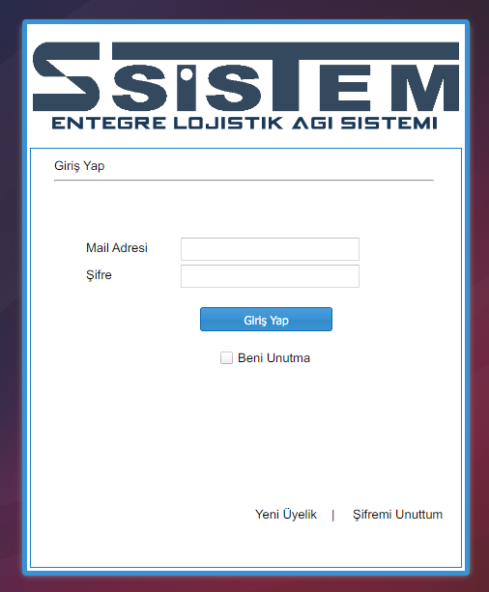
(Resim 1)

- Resim 2 de yer alan formu eksiksiz ve gerçek bilgiler ile doldurmanız gerekmektedir.
- İstenilen mail adresi Hotmail, gmail, yahoo vb. genele açık servisler olmamalıdır. Aksi durumda üyeliğiniz onaylanmayacaktır.
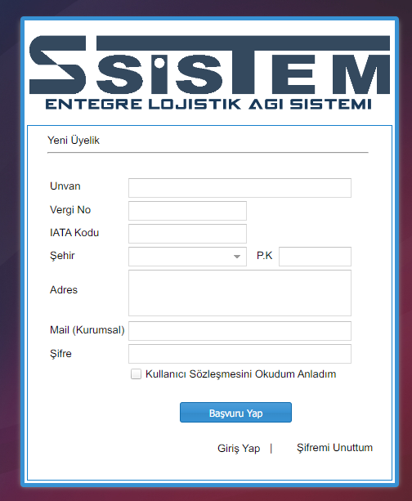
(Resim 2)
- Formu doldurup “Başvuru Yap” düğmesine bastıktan sonra size eposta doğrulama maili göndereceğiz. Mail içindeki “Şimdi Doğrula!” veya mailin alt tarafında bulunan linke tıklayarak mail adresinizi doğrulamanız gerekmektedir.
- Mail Adresinizi doğrulamanıza müteakip S Sistem olarak bilgilerinizi kontrol ettikten sonra üyeliğinizi onaylayacağız. Üyeliğinizin onaylandığına dair mailimizi aldığınızda artık sisteme giriş yapabilirsiniz.

Yeni AWB Kaydı
- Ana menüden (Resim 3) “AWB Evrak Kayıt” bağlantısına tıkladıktan sonra açılan formda gerekli alanları doldurup kaydet demeniz yeterlidir. Eğer
(Resim 3)
- AWB Evrak kayıt ekranında Gönderici ve/veya alıcı firma kaydetmem için;
  - “Ana menü -> Tanımlamalar -> Yeni Firma Oluştur”
  - AWB Evrak Kayıt ekranında “Yeni Firma Ekle” (Resim 4)
Tıklayarak firma oluşturabilirsiniz.
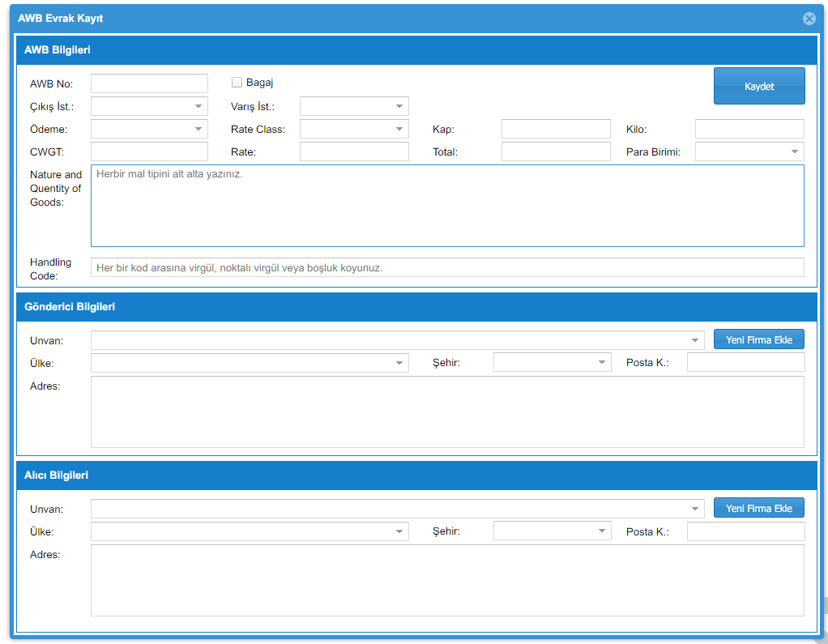

AWB Üzerinde değişiklik yapma
AWB Evrak kayıt ekranını açtıktan sonra AWB numarasını girip enter düğmesine bastığınızda daha önce girmiş olduğunuz bilgileri getirecektir. Yapmak istediğiniz değişikliklerden sonra yine “Kaydet” düğmesine basmanız yeterli.

